НАЦІОНАЛЬНИЙ ТЕХНІЧНИЙ УНІВЕРСИТЕТ УКРАЇНИ

“КИЇВСЬКИЙ ПОЛІТЕХНІЧНИЙ ІНСТИТУТ”

КАФЕДРА АВТОМАТИЗОВАНИХ СИСТЕМ ОБРОБКИ ІНФОРМАЦІЇ І УПРАВЛІННЯ

Комп’ютерний практикум №1

з дисципліни

“ OLAP та сховища даних”

Виконала:

студентка групи ІС-71

Дмитрук О.Ю.

Перевірив:

старший викладач

Олійник Ю.О.

Київ-2019

**Опис варіанту завдання**

Варіант 5 -Автосалон.

**SQL запити та результати виконання**

Назва поставщика повинна бути унікальна у рамках назв товарів. Тобто, наприклад поле SUPPLIER = ‘Lg’ не може бути у різних Product (TV-10).

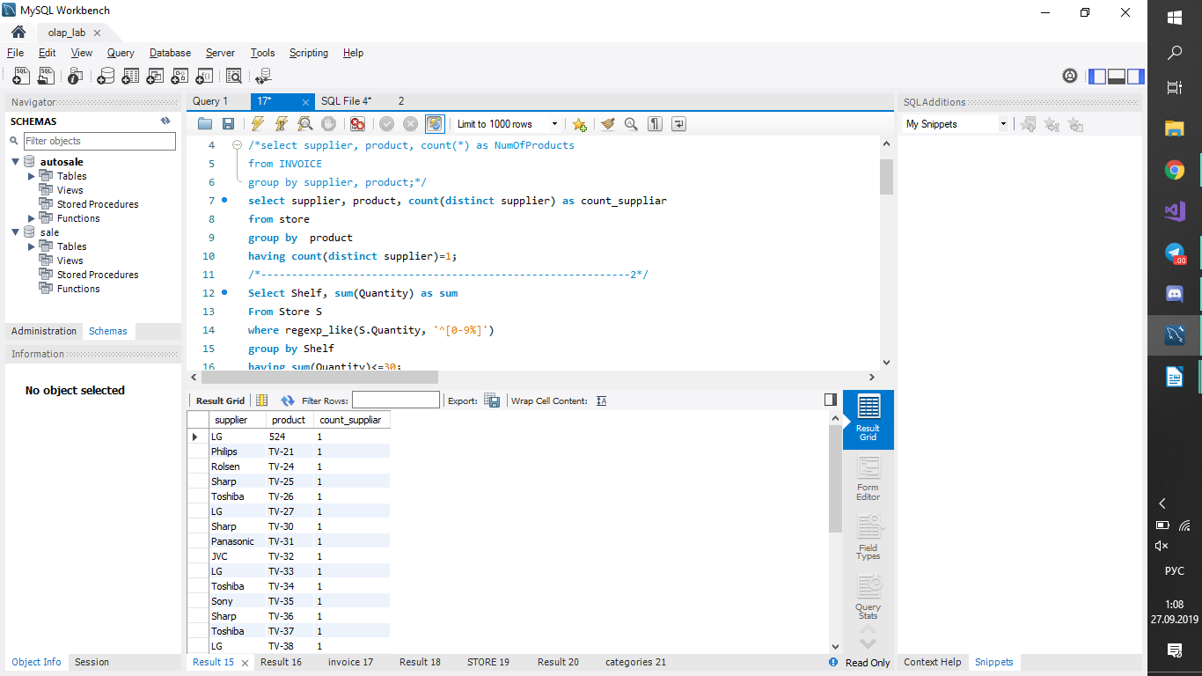

*Рис. 1*

**

*Рис. 2*

Максимальна кількість товарів на полиці STORE.SHELF – 30. З урахуванням того, що STORE.QUANTITY – кількість товарів на полиці STORE.SHELF

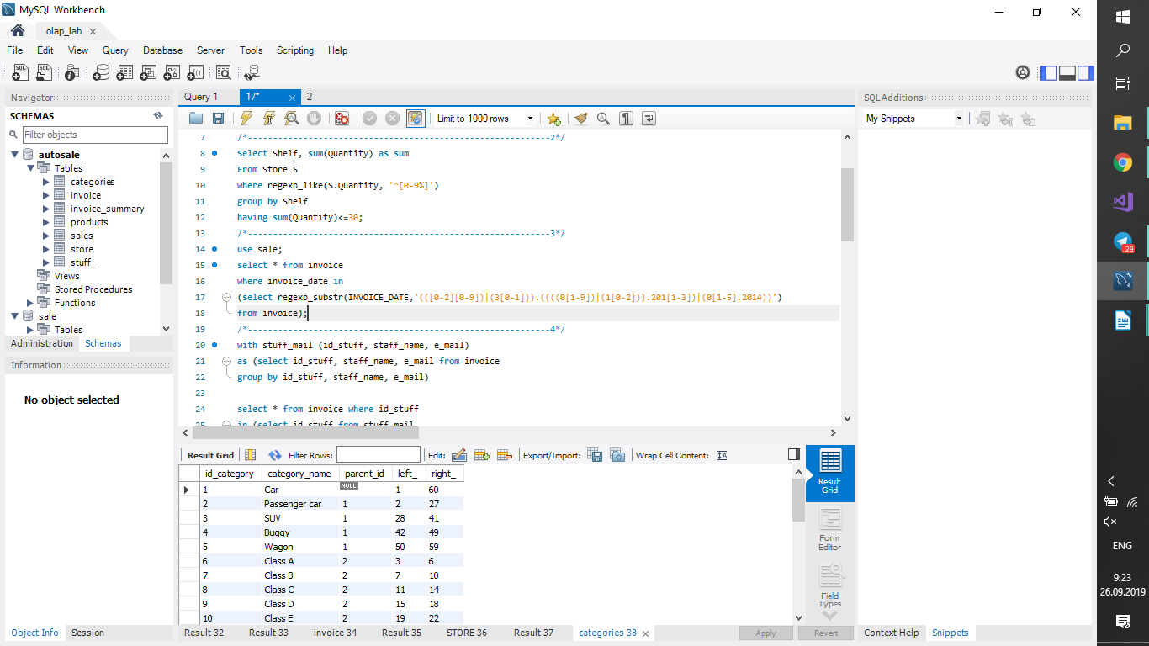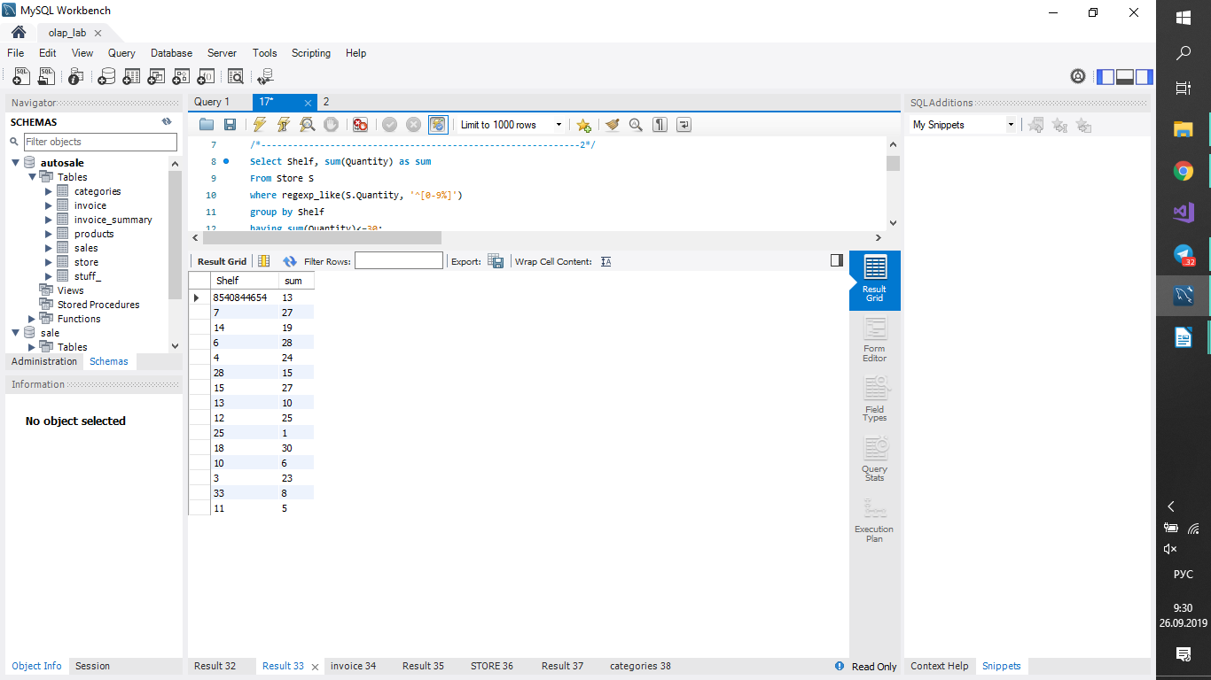

*Рис. 3*

*Рис. 4*

Діапазон дат: 01.01.2011 - 31.05.2014. Використайте регулярні вирази.

*Рис. 5*

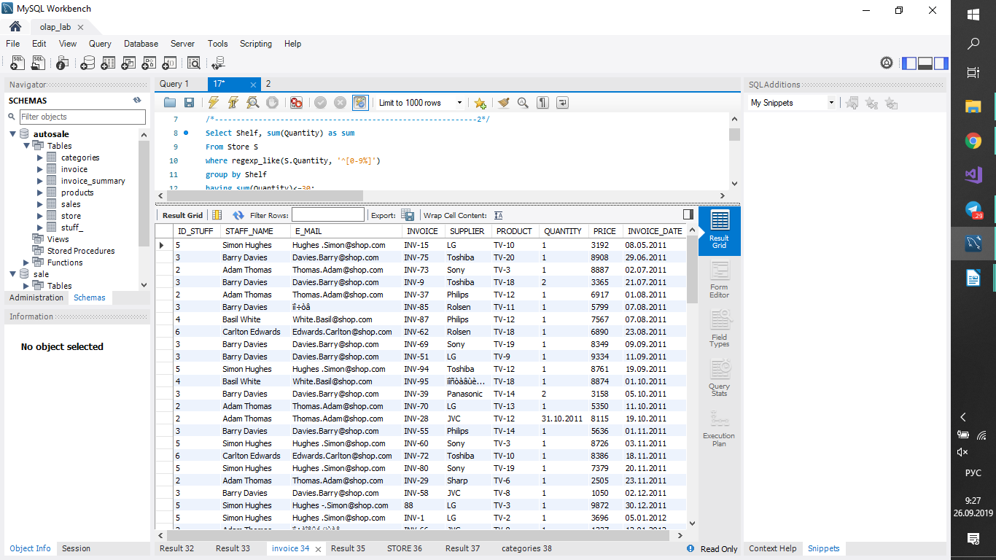

*Рис. 6*

Одному і тому ж значенню поля ID_STUFF повинні відповідати одні й ті ж значення полів STUFF_NAME, E_MAIL таблиці INVOICE

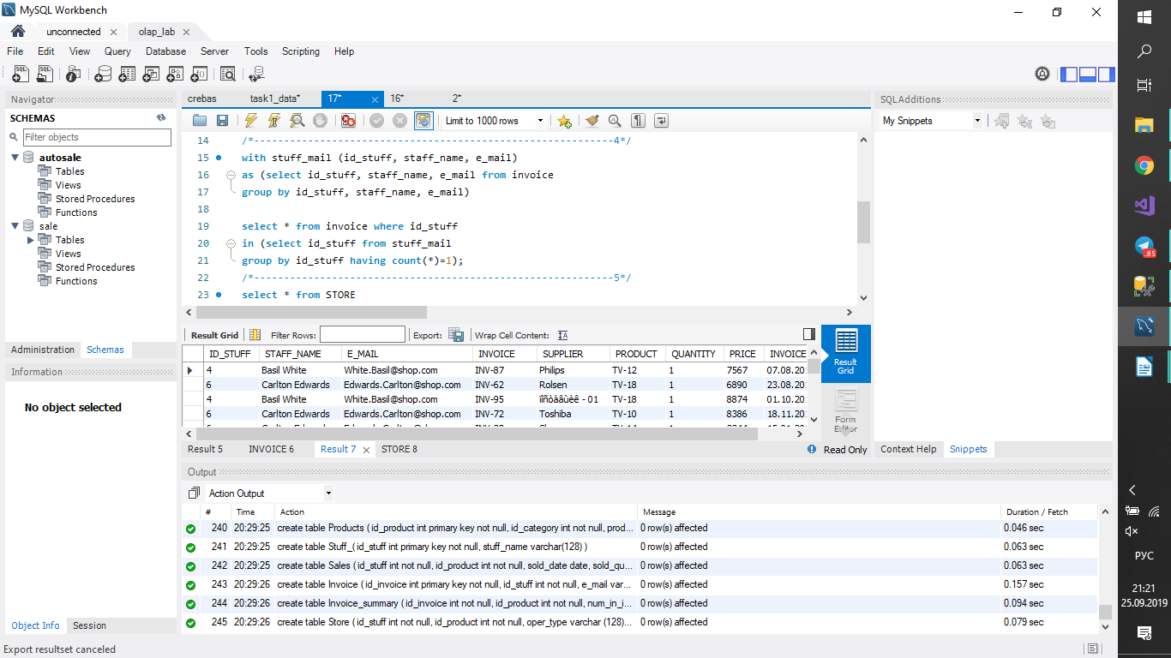

*Рис. 7*

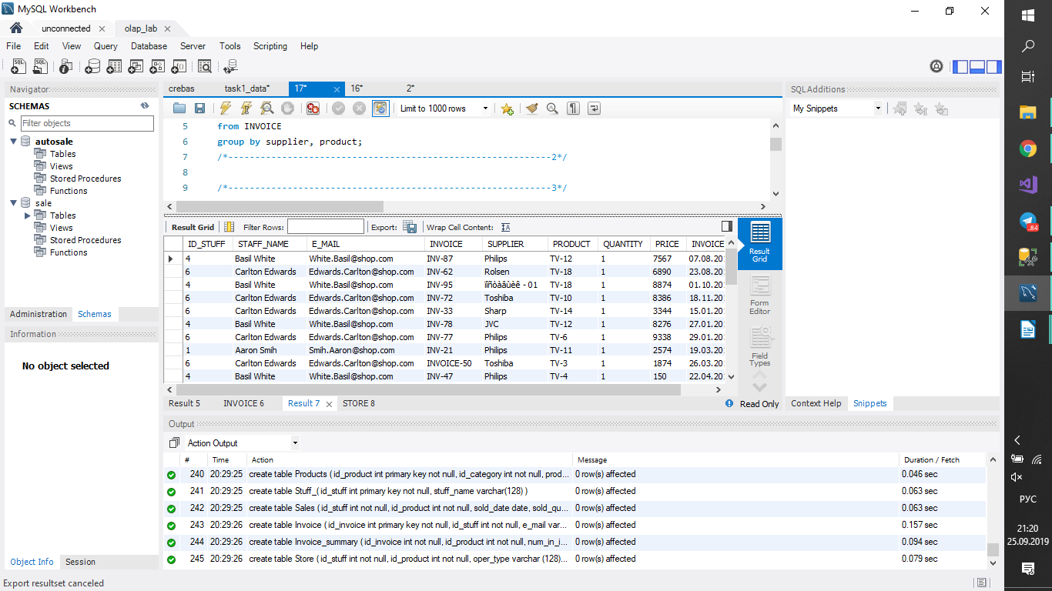*Рис. 8*

Типи операцій на складі – лише IN, OUT (незалежно від регістра) . Використайте регулярні вирази.

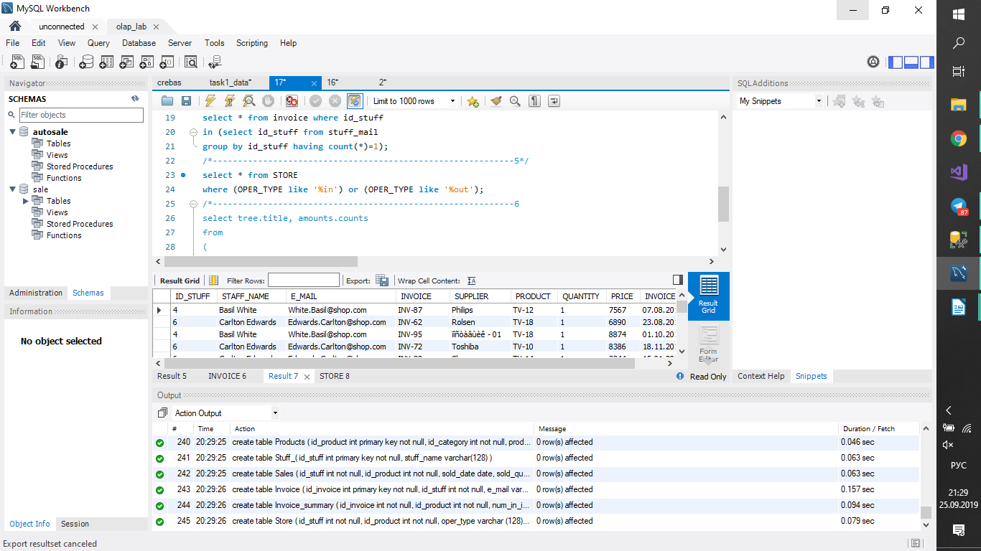

*Рис. 9*

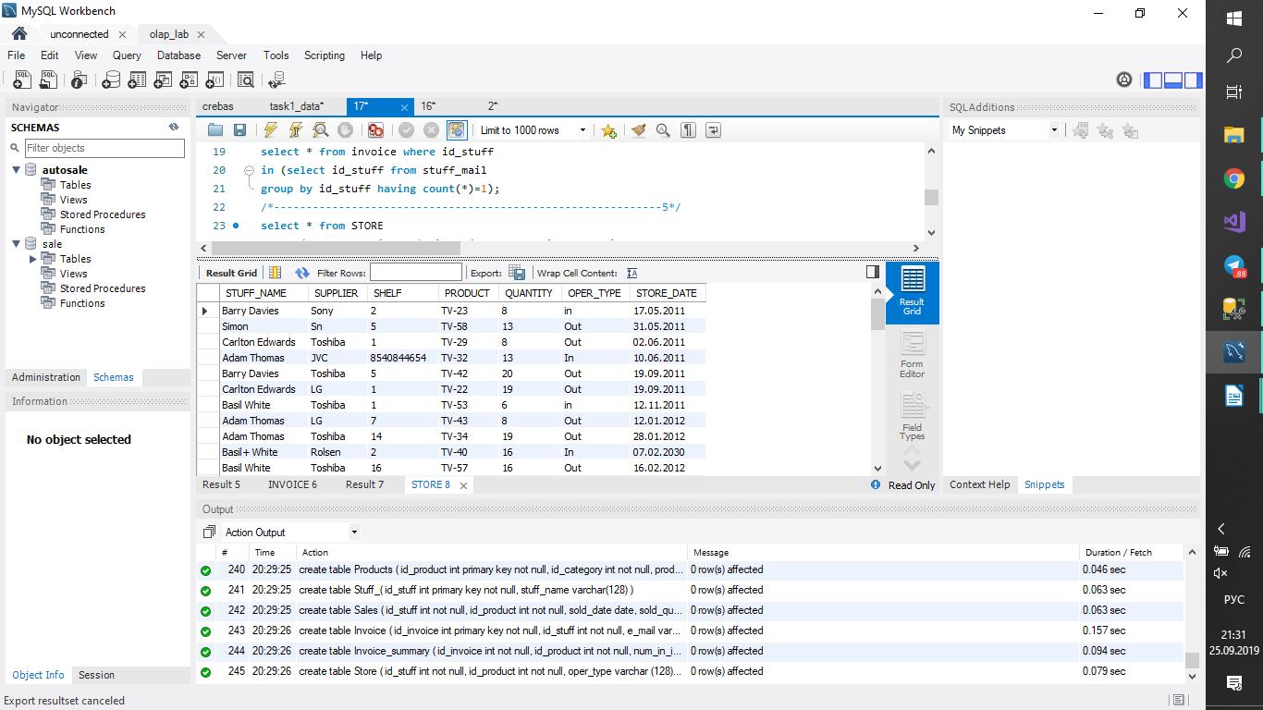*Рис. 10*

Виведіть дерево категорій товарів з кількістю товарів на всіх рівнях.

use autosale;  
SET SQL_SAFE_UPDATES=0;  
drop function if exists rebuild_tree;  
delimiter //  
create function rebuild_tree()   
returns int deterministic modifies sql data  
begin  
 update categories t set left_ = NULL, right_ = NULL ;  
 set @i := 0;  
 update categories t set left_ = (@i := @i + 1), right_ = (@i := @i + 1)  
 where t.parent_id is null;  
 infinit_loop: loop  
 set @parent_id := null;  
 select t.id_category, t.right_ from categories t, categories tc  
 where t.id_category = tc.parent_id and tc.left_ is null and t.right_ is not null  
 order by t.right_ limit 1 into @parent_id, @parent_right;  
 if @parent_id is null then leave infinit_loop; end if;  
 set @current_left := @parent_right;  
 select @current_left + count(*) * 2 from categories  
 where parent_id = @parent_id into @parent_right;  
 set @current_length := @parent_right - @current_left;  
 update categories t set right_ = right_ + @current_length  
 where right_ >= @current_left order by right_;  
 update categories t SET left_ = left_ + @current_length  
 where left_ > @current_left order by left_;  
 set @i := (@current_left - 1);  
 update categories t set left_ = (@i := @i + 1), right_ = (@i := @i + 1)  
 where parent_id = @parent_id order by id_category;  
 end loop;  
 return (select max(right_) from categories t);  
 end//  
 delimiter ;  
select rebuild_tree() ;  
select * from categories;

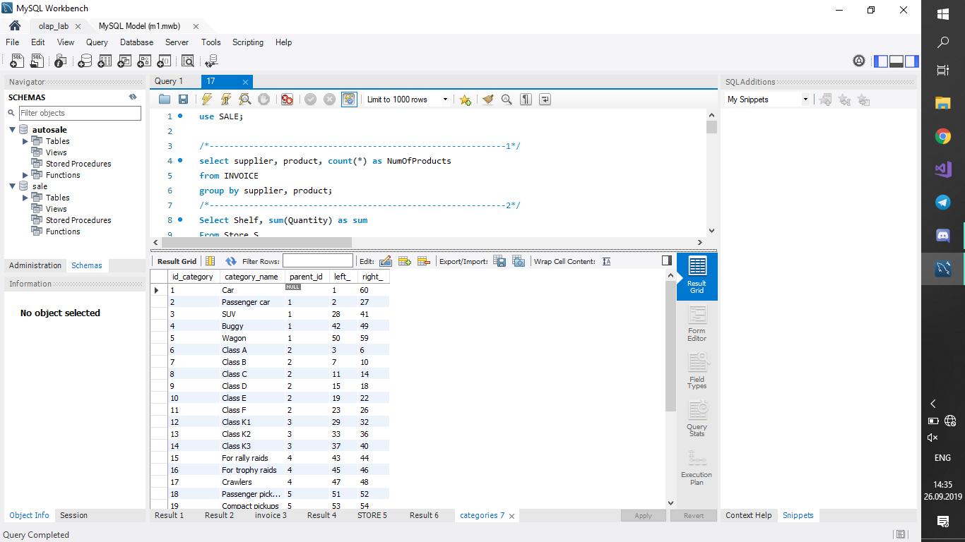

*Рис.11*

**Cхема БД у 3НФ**

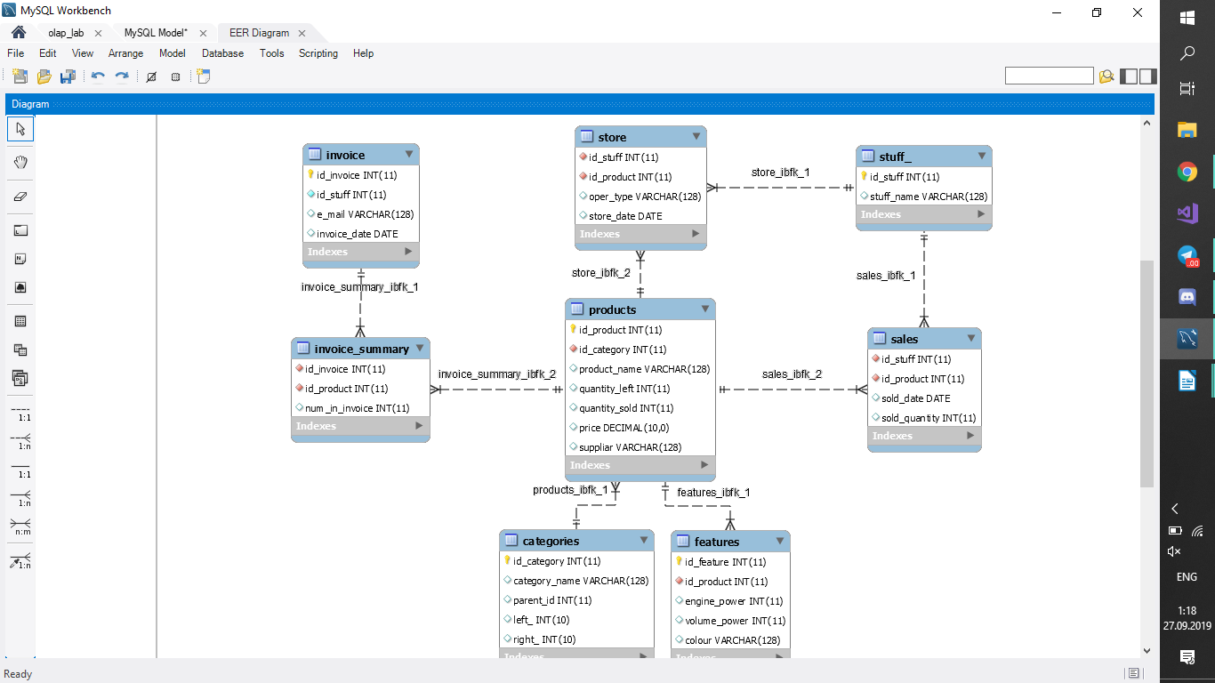

*Рис.12*

**Опис таблиць БД**

|  |  |  |  |  |
| --- | --- | --- | --- | --- |
| Назва таблиці | Назва атрибуту | Тип даних | Primary Key | Mandatory |
| Categories | id_category | int(11) | X | X |
| category_name | varchar(128) |  |  |
| parent_id | int(11) |  |  |
| left_ | int(10) |  |  |
| right_ | int(10) |  |  |
| Products | id_product | int(11) | X | X |
| id_category | int(11) |  | X |
| product_name | varchar(128) |  |  |
| quantity_left | int(11) |  |  |
| quantity_sold | int(11) |  |  |
| price | decimal |  |  |
| supplier | varchar(128) |  |  |
| Sales | id_stuff | Int(11) | X | X |
| id_product | int(11) |  | X |
| Sold_date | date |  |  |
| sold_quantity | int(11) |  |  |
| Stuff | id_stuff | int(11) | X | X |
| stuff_name | varchar(128) |  |  |
| Invoice_summary | id_summary | int(11) | X | X |
| id_product | int(11) |  | X |
| num_in_invoice | int(11) |  |  |
| Invoice | id_invoice | int(11) | X | X |
| id_stuff | int(11) |  | X |
| e_mail | varchar(128) |  |  |
| invoice_date | date |  |  |
| Features | id_feature | int(11) | X | X |
| id_product | int(11) |  | X |
| engine_power | int(11) |  |  |
| volume_power | int(11) |  |  |
| colour | varchar(128) |  |  |